МИНИСТЕРСТВО ОБРАЗОВАНИЯ РЕСПУБЛИКИ БЕЛАРУСЬ
Волковысский колледж учреждения образования
«Гродненский государственный университет имени Янки Купалы»

Проект

УЧИТЕЛЯ-ГЕРОИ ВЕЛИКОЙ ОТЕЧЕСТВЕННОЙ ВОЙНЫ: ПОМНИМ, ЦЕНИМ, РАВНЯЕМСЯ

Автор:
Мелецкая
Дарья Александровна,
учащаяся 3 курса группы 5-31
специальности
«Дошкольное образование»
Руководитель:
Лазарчик
Надежда Валентиновна,
преподаватель

Волковыск, 2020
Введение

Когда мы слышим слово «война», оно вызывает у всех страх, ужас, боль, скорбь. Вместе с тем, оно ассоциируется и с мужеством, бесстрашием, доблестью, подвигом, героизмом. А еще война полностью переворачивает привычный образ жизни любого человека, меняет все. На войне очень ярко проявляются все тайные, порой незаметные черты личности. Бесспорно, профессия откладывает отпечаток на людей, а во время войны у людей иногда в очень неожиданные моменты профессиональные качества выступают на первый план. Это, вероятно, касается в первую очередь педагогов. Их миссия – сеять разумное, доброе, вечное – и во время военных действий не покидает их. Возможно, не так много известно о подвигах педагогов, однако именно профессиональная подготовка помогла им бороться с врагом и победить. Поэтому исследовав различную литературу, выяснилось, что много педагогов Беларуси были удостоены звания “Герой Советского Союза”.
А ведь только в первые дни войны около 10.000 учителей-мужчин пополнили ряды действующей армии. Кроме этого в нашей стране в годы войны в партизанских отрядах сражалось 7185 учителей. Некоторые из них были удостоены звания Героя Советского Союза [6]. Поэтому необходимо, как можно больше узнать об этих людях педагогах – героях.
Цель данного проекта – охарактеризовать достижения педагогов во время ВОВ.
Объект проекта – подвиг белорусского народа в годы ВОВ. Предмет проекта – деятельность белорусских учителей на фронте.

Основная часть
Хочется вспомнить замечательное произведение Василя Быкова «Сотников», где подробно описан моральный и гражданский подвиг красноармейца с одноименной фамилией. Он получил педагогическое образование, на войне проявил себя как ответственный и надежный солдат, меткий стрелок, преданный своему долгу и Родине человек, патриот. Будучи сильно больным, он все же идет на задание добыть провизию для отряда; получив ранение и попав в плен, он хочет ценой своей жизни спасти безвинных. Он стойко и с достоинством принимает смерть. Есть в этом произведении и другой герой – Портнов. Он учился вместе с Сотниковым, он педагог, активно занимался творчеством, самодеятельностью. А во время войны пошел к немцам и стал у них следователем, который ведет допрос у своих же бывших учеников и отправляет их на смерть. Вот такие разные пути у представителей педагогической профессии. В нашей работе мы расскажем о тех, кто пошел путем Сотникова. В Беларуси таких людей много, но знают о них мало.
Жители Витебской области по праву могут гордиться подвигами своего земляка Абазовского Константина Антоновича (1.10.1919-26.10.1944). Он родился в деревне Обухово, Бешенковичского района Витебской области. После школы окончил подготовительные курсы и поступил на исторический факультет Витебского учительского института имени С.М. Кирова. После успешного окончания института в 1938 году работал в Застаринской неполной средней школе учителем истории. Однако судьба его сложилась по-другому, война поменяла его планы, его жизнь. Ему предстояло защищать те регионы, о которых он рассказывал своим ученикам на уроках.
Константина направляют в военное авиационное училище, а в 1943 году, после его окончания, отправляют на фронт, в 214-ю штурмовую дивизию (на Северный Кавказ). Молодой летчик участвовал в освобождении Северного Кавказа, Крыма, Прибалтики. На счету Константина было 111 боевых вылетов. «6 Мая 1944 года звено штурмовиков под командованием К. А. Абазовского в воздушном бою у Севастополя сбило 5 вражеских истребителей, сожгло на земле 8 самолётов и 2 склада противника с боеприпасами» [3].
К августу 1944 года командир звена 190-го штурмового авиационного полка (214-я штурмовая авиационная дивизия, 15-я Воздушная армия, 2-й Прибалтийский фронт). Лейтенант К. А. Абазовский совершил 106 боевых вылетов на штурмовку живой силы и техники противника. Лично уничтожил и подбил 11 танков, 3 самолёта на земле, много автомашин и другой боевой техники.
Указом Президиума Верховного Совета СССР от 26 Октября 1944 года за образцовое выполнение боевых заданий командования по уничтожению живой силы и техники противника и проявленные при этом мужество и героизм Лейтенанту К. А. Абазовскому присвоено звание Героя Советского Союза. Однако не суждено было отважному лётчику получить заслуженную награду Родины. Судьба распорядилась так, что 26 октября 1944 года – именно в день подписания Указа о присвоении ему звания Героя – Константин Антонович погиб в воздушном бою.
Родина помнит о своем герое. Он награждён орденами Ленина, Красного Знамени (дважды), Отечественной войны 2-й степени, Красной Звезды (дважды), медалями. В деревне Плиссы установлена мемориальная доска. Имя Героя носит местная школа. Он был зачислен в коллектив Рижского морского речного порта.
Учитель-герой есть и в Гомельской области. Анищенко Сергей Петрович (20.04.1923-31.07.1944), который родился в деревне Степь Жлобинского района. После школы окончил педагогические курсы и преподавал язык и литературу в деревне Круки. В октябре 1941 года Сергей стал членом подпольной комсомольско-молодежной группы Жлобинского коммунистического подполья. Сергею доверили роль связного в партизанском отряде. Молодой учитель доставлял в близлежащие деревни сводки Совинформбюро, распространял листовки, собирал разведданные. В августе 1943 года был принят в партизанский отряд «Железняк». В июне 1944 года, когда началась операция «Багратион», Сергей с группой бойцов форсировал р. Друть в районе д. Колосы на Рогачевщине. Под сильным огнём противника группа захватила плацдарм и закрепилась на берегу реки, при этом уничтожила и пленила много гитлеровцев [4, с. 23]. Погиб молодой герой около польской деревни Страбля под Белостоком, таким образом поучаствовав и в освобождении Польши. Там и был похоронен. О его подвиге также не забыто. Звание Героя Советского Союза Сергею Петровичу было присвоено 24.03.1945 года. Его именем названа Щедринская средняя школа Жлобинского р-на, в которой он учился, улица на его родине — в д. Степы, где ему также поставлен памятник. В экспозиции и фондах Белорусского государственного музея истории Великой Отечественной войны хранятся фотографии, документы и письма Героя Советского Союза рядового Сергея Петровича Анищенко.
Еще один педагог-фронтовик также родом из Беларуси. Данилюк Леонид Семёнович (03.05.1919-24.09.1986) родился в деревне Студенка ныне Быховского района Могилевской области. После школы окончил Могилёвский педагогический институт. Работал директором Барколабовской начальной средней школы. В 1941 году окончил Тбилисское артиллерийское училище, в августе 1941 года был направлен на фронт. Служил на Северо-Западном, 2-м Украинском, l-м Белорусском фронтах. С 1944 года командовал 1822-м Брестским Краснознамённым орденов Кутузова и Красной Звезды самоходно-артиллерийским полком 1-го механизированного корпуса 2-й гвардейской танковой армии 1-го Белорусского фронта.
Отличился во время Берлинской наступательной операции в бою за город Бернау 19 апреля 1945 года, первым ворвавшись в населённый пункт. Леонид Семёнович со своим полком атаковал противника с фланга. Находясь в головной машине, вызвал огонь на себя. На повреждённой самоходке он стремительно продвинулся вперёд, уничтожил противотанковую пушку и ворвался на окраину города [1, с. 186]. Звание Героя Советского Союза с вручением ордена Ленина и медали "Золотая Звезда" майору Данилюку Леониду Семёновичу присвоено Указом Президиума Верховного Совета СССР от 31 мая 1945 года.
В послевоенные годы продолжал службу в Советской Армии, учился в Военной академии. Уволен в запас в 1955 году в звании подполковника. Проживал и работал в Харькове, Могилёве, Рогачёве, Быхове.
Звание Героя Советского Союза присвоено 31 мая 1945 года, кроме того, награждён орденом Ленина, тремя орденами Красного Знамени, двумя орденами Отечественной войны 1-ой степени, орденом Отечественной войны 2-ой степени, медалями. Избран почётным гражданином города Бернау (земля Бранденбург, бывшая ГДР); его именем была названа одна из школ города.
Говоря о педагогах-фронтовиках, нельзя не вспомнить первого секретаря ЦК Компартии Беларуси Машерова Пётра Мироновича (13.02.1918-04.10.1980). Он родился в деревне Ширки Сенненского района Витебской области, в семье крестьянина. После окончания семилетней школы Машеров поступает на рабфак Витебского пединститута имени С. М. Кирова, затем становится студентом физико-математического факультета. После окончания института Петр Машеров по распределению едет на работу в Россонскую школу Витебской области. Там он работает учителем физики и математики и быстро завоевывает уважение как среди учеников, так и среди коллег-учителей. Вместе со своими учениками он ходит в лыжные походы, организовывает соревнования.
С первых же дней войны Петр Машеров вступает в ряды Красной армии, но уже в августе его воинское подразделение попадает в окружение, а Машеров оказывается в немецком плену. Вместе с другими товарищами его грузят в товарные вагоны и везут в неизвестном направлении. По счастливой случайности ему удается сбежать, на полном ходу выпрыгнув из поезда через узкое отверстие в боковом люке.
Сбежав из плена, Машеров более двухсот километров в течение двух недель бредет по лесам и болотам до родных Россон, которые к тому времени уже оккупированы немцами.
Очутившись в родном поселке, устраивается на прежнюю работу в школу, а вечерами подрабатывает счетоводом. Не проходит и нескольких недель, как Петр Машеров организовывает подпольную группу, в которую входят его бывшие и настоящие ученики, коллеги-учителя и односельчане. В эту группу вошли учителя Петровский С.; Езутов В.; Ефременко В. и др. К их группе примкнул и учитель Соколищенской семилетней школы Хомчановский В. - бесстрашный «Ворон». Подпольщики собирают оружие и боеприпасы, печатают листовки, устраивают диверсии.
Партизанская кличка Машерова — Дубняк. Весной 1942 года он уходит в лес и командует партизанским отрядом имени Н. А. Щорса, который в народе называли «отряд учителей». Вместе с мужем в активную борьбу включается и Полина Машерова, которая сначала выполняет функции медсестры, а затем становится начальником медицинской службы партизанского отряда.
За годы партизанской борьбы Машеров был дважды ранен. В первый раз пуля попала в ногу, истекающего кровью молодого партизанского командира выходила его бывшая ученица Ядвига Масальская. А когда Петру Мироновичу стало немного лучше, чтобы не подвергать ее опасности, он незаметно перебрался в дом своей матери Дарьи Петровны, где прятался под кроватью под самым носом у фашистов.
Вернувшись после выздоровления в лес, Машеров снова на передовой и принимает самое активное участие во всех тщательно разрабатываемых им самим операциях. Слава о легендарном командире по кличке Дубняк распространилась по всей территории Беларуси, а немцы устроили на него настоящую охоту.
Одна из самых дерзких диверсий партизанского отряда — взрыв стратегически важного железнодорожного моста через Дриссу, благодаря чему на некоторое время было остановлено движение вражеских эшелонов по дороге Витебск — Рига.
Второй раз Машерова ранили в руку, но Полина Андреевна сумела перевязать мужа и вывести его с поля боя.
Не сумев схватить Дубняка, фашисты приходят в дом его матери — Дарьи Петровны. Женщину долго пытают, но она стойко переносит мучения и не выдает сына и других подпольщиков. Узнав об аресте матери, Петр Миронович готовит массированный удар по Россонам и в результате удачной операции выбивает немцев из районного центра. Но, к сожалению, партизаны опоздали: к тому моменту Дарью Машерову и других жителей, уличенных в связи с партизанами, расстреляли.
Когда Петр Миронович узнал о смерти матери, он долго не мог простить себе, что не сумел переправить маму к партизанам.
Через несколько месяцев Машеров становится комиссаром партизанской бригады имени Рокоссовского, а спустя еще некоторое время возглавляет Вилейский подпольный обком комсомола.
Летом 1944г. командование бригады и подпольный обком партии представили Машерова П. М. к награде орденом Ленина, а в Белорусском штабе партизанского движения эту награду подняли выше – на звание Героя Советского Союза. В это время Петру Мироновичу было 26 лет. Звание Героя Советского Союза было присвоено 15 августа 1944г. Орден Ленина и Золотую Звезду нашему земляку вручали в Кремле в августе 1944 года [7].
После войны Машеров работает первым секретарем обкома комсомола в Вилейке, затем — в Молодечно, а с октября 1947 года — первым секретарем ЦК ЛКСМ Беларуси. Восстанавливая народное хозяйство, Петр Миронович ведет борьбу и с оставшимися в некоторых районах Беларуси бандами.
В марте 1965 года Петр Машеров становится первым секретарем ЦК Компартии республики, а через год избирается кандидатом в члены Политбюро ЦК КПСС.
Первым секретарем ЦК КПБ Машеров работает с 1965-го по 1980 год. Во время его фактического правления республикой активно развивается сельское хозяйство и промышленность, строятся различные предприятия, а в 1977 году в столице закладывается метро.
Благодаря поддержке Машерова строятся мемориалы «Брестская крепость» и «Хатынь», возводится Курган Славы, устанавливаются памятники Купале, Коласу, возводятся центры культуры и искусства, реконструируется футбольный стадион «Динамо» и строится Дворец спорта, основываются издательства и начинают выпускаться журналы.
В это время возрастает уровень жизни людей, промышленная продукция, сделанная в Беларуси, поставляется во многие страны мира.
Именно Машеров добивается того, чтобы Минску присвоили звание «Город-герой» и инициирует издание трехтомника «Всенародная борьба Белоруссии против немецко-фашистских захватчиков в годы Великой Отечественной войны». Но увидеть эти книги ему не удалось, они вышли только после его смерти.
При этом, несмотря на высокий пост, Петр Миронович оставался открытым и простым человеком. Здоровался за руку с тружениками сел, рабочими заводов, выслушивал их предложения, просьбы и всячески пытался помочь каждому.
Особенно любил Машеров лично выезжать в колхозы, наблюдать, как зреет зерно. Часто бывал он и на Витебщине: заходил в родную школу в Россонах, прилетал на вертолете к железнодорожному мосту, который когда-то взорвали партизаны его отряда и, конечно, навещал могилу матери на сельском кладбище.
Трагически погиб Пётр Миронович в автомобильной катастрофе.
Несмотря на то, что со дня смерти Петра Мироновича прошло больше 35 лет, память о нем хранят в Беларуси, особенно на Витебщине. Его имя носит Витебский государственный университет, где Машеров учился, и Россонская школа, где он работал. А в память о партизанской бригаде имени Рокоссовского на берегу озера Деражно в 2000 году создан музей партизанского быта.
В Витебском государственном университете имени П. М. Машерова с 1998 года существует традиция походов, в том числе и лыжных, по местам партизанской славы и жизненного пути Петра Машерова. Во время походов студенты не только приобщаются к здоровому образу жизни, собирают информацию о знаменитом земляке и партизанском движении на Витебщине, но и занимаются благоустройством памятников Великой Отечественной войны. А собранная ими информация использовалась при создании нескольких документальных фильмов, которые сегодня хранятся в Мемориальной комнате-музее Машерова в витебском университете.
Кроме этого, неподалеку от драматического театра в Витебске установлен бюст Петру Мироновичу, а в Минске, в Центральном музее Великой Отечественной войны, ему посвящен специальный стенд. Интересно, что имя Машерова носит и грузовой кругосветный теплоход.
Наверное, когда мы говорим о педагогической профессии, в роли учителя мы видим представительниц женского пола. А вот в роли участников боевых действий мы видим мужчин. Однако, к сожалению, было на войне и место женщинам, в том числе и женщинам-учителям. Пример этого – судьба Мариненко Татьяны Савельевны (25.01.1920-02.08.1942). Она родилась в деревне Сухой Бор, ныне Полоцкого района Витебской области. После школы окончила Полоцкое педагогическое училище. Затем работала учительницей младших классов в средней школе в деревне Зелёнка Полоцкого района. В годы войны оказалась на временно оккупированной немецко-фашистскими войсками территории Беларуси. Татьяна стала разведчицей и связной партизанской бригады "Неуловимые", которая действовала в Витебской области. Молодая девушка, которую партизаны ласково называли "Василёк", регулярно обеспечивала бригаду сведениями о расположении вражеских гарнизонов, передвижении воинских частей противника. Разведчица и связная партизанской бригады «Неуловимые», принимала и распространяла сводки Совинформбюро, агитационную литературу, добывала сведения о местонахождении вражеских гарнизонов, перемещении воинских частей противника. С учетом ее сведений партизаны планировали боевые операции, а также передавали информации командованию Красной Армии. По её разведывательным данным партизанами осуществлялись боевые операции, а также передавалась информация командованию Красной Армии. Вклад Татьяны в общее дело партизанской бригады был огромен.
В конце июля 1942 года фашисты по доносу предателя арестовали Татьяну Мариненко вместе с её 14-летним братом Лавреном и 28 односельчанами, которые после допросов были расстреляны. Трое суток фашисты пытали и 2 августа 1942 года расстреляли партизанку вместе с братом. Похоронена в деревне Жарцы Полоцкого района. 8 мая 1965 года Мариненко Татьяне Савельевне посмертно присвоено звание Героя Советского Союза. Она также награждена орденом Ленина. На могиле установлен бюст. Ее именем названа Зеленковская средняя школа, улица в г. Полоцке. Около Полоцкого педагогического колледжа, 8-й средней школы установлены бюсты, а на здании колледжа – мемориальная доска [6].
Еще один пример драматической судьбы педагога-фронтовика являет Соломова Ольга Осиповна (29.05.1920-02.02.1944), одна из организаторов комсомольского подполья и партизанского движения в Белостокской обл. в годы Великой Отечественной войны, почётная гражданка г. Гродно (1964). Она родилась в д. Лаша, Гродненский район, окончила 5 классов польской школы. Так как в школах не хватало учителей, Ольга была направлена на учительские курсы в Гродно. По окончанию курсов была направлена учительницей начальной школы в д. Ивановцы Гродненского района. После воссоединения Западной Белоруссии с БССР в 1939 работала учительницей, зав. начальной школой. Во время войны Ольга Соломова была избрана секретарем Гродненского городского подпольного комитета комсомола, затем помощником уполномоченного ЦК ЛКСМБ по Белостокской обл. С июня 1943 член Белостокского подпольного обкома, секретарь Гродненского подпольного горкома ЛКСМБ. Вела агитационную работу среди населения, организовывала подпольные комсомольские группы в партизанских отрядах и в населённых пунктах. В составе партизанской бригады им. Александра Невского выполняла боевые задания. Девушка ходила на боевые задания по подрыву вражеских эшелонов, участвовала в боях, распространяла партизанские листовки, поднимала молодежь на борьбу с захватчиками.
Из воспоминаний двоюродной внучки Ольги Сомовой Гавина Наталья Львовна: «Здесь же, на подпольной работе, она встретила свою любовь – члена Гродненского райкома ВКП(б) Василия Бибича. Они планировали пожениться, но не успели.
2 февраля 1944 года, во время встречи с крестьянами в деревне Жорновка, Ольга и Василий были окружены гестаповцами. Они с боем отходили в лес. Пуля сразила Василия. Ольга была ранена, отстреливалась до последнего патрона и, не желая сдаваться врагу, застрелилась» [5].
За мужество в борьбе с врагами, за активную антифашистскую деятельность Ольга Соломова посмертно награждена орденом Отечественной войны II степени и медалью «Партизану Великой Отечественной войны I степени». Похоронена Ольга Соломова и ее боевой товарищ Василий Бабич в братской могиле в городском парке Гродно. В д. Жерновка, на месте гибели Ольги Соломовой и в д. Лаша ей установлены памятники.
Имя О.И. Соломовой присвоено теплоходу Главречфлота БССР, пионерским дружинам ряда школ Гродненского р-на (в музеях этих школ экспонируются материалы о её деятельности); её именем названы улицы в Гродно, г.п. Большая Берестовица; на месте её гибели возле д. Жорновка, в д. Конюхи Берестовицкого р-на, на её родине в д. Лаша Гродненского р-на и в Гродно поставлены памятники; на здании. Хашанской восьмилетней школы, где она училась, установлена мемориальная доска.
Поскольку я являюсь учащейся Волковысского колледжа УО «ГрГУ именя Янки Купалы», а в 2020 году моя альма матер празднует 80-летний юбилей со дня основания, мне стало интересно, а были ли среди преподавателей колледжа фронтовики. И поэтому я нашла сведения о таком человеке.
Петр Терентьевич Ткачев (1925 – 2020) родился в деревне Заболодь Рогачевского района Гомельской области в большой крестьянской семье. Школьные годы, которые проходили в сложное время, вспоминаются Петру Терентьевичу как интересные и веселые. В школу пошел с восьми лет. Читать не умел, но знал некоторые буквы. А к математике был подготовлен хорошо, стал первым учеником в классе, даже премию получил за отличную успеваемость. Из школьных предметов любил математику и литературу. Знал наизусть произведения Пушкина, Лермонтова, Купалы и Коласа. Учебников было мало, приходилось меняться, по многим предметам писали конспекты. У всех ребят были трудности с русским правописанием, потому что говорили на белорусском языке.
В 1939 году Петр Терентьевич закончил 7 классов и встал перед вопросом, куда идти учиться дальше. На выбор профессии повлиял дядя, который работал учителем. Именно он посоветовал Петру Терентьевичу поступать в педагогическое училище.
Правительство готовило документы о вхождении Западной Беларуси в состав БССР. Поэтому, требовались учителя, которые будут работать в районах Западной Беларуси. В тот год в Гомельское педагогическое училище набирали 8 групп, конкурс составлял 24 человека на место. Петр Терентьевич успешно выдержал экзамены и стал студентом Гомельского педагогического училища.
Петр Терентьевич считает, что в плане образованности учеба в педучилище дала ему очень многое, стала хорошей базой для получения дальнейшего образования.
К сожалению, получить диплом учителя помешала Великая Отечественная война. В связи с нарастанием военной угрозы, в учебных заведениях много внимания уделялось военной подготовке, патриотическому воспитанию.
23 июня был сдан последний экзамен за второй курс, и студенты должны были ехать на практику в военные лагеря.
Уже с 23 июня над городом летали немецкие самолеты-разведчики. Студентов отправили по домам. Добирались несколько суток и на поезде и пешком под бомбежкой самолетов. Немцы наступали очень быстро и деревня Заболодь, где жил Петр Терентьевич, стала линией фронта. Во время обстрела сельские жители прятались в построенных на скорую руку блиндажах. Через месяц немцы ушли на Могилев, но возвращались время от времени: забрать коров, кур, продукты.
С осени 1942 года начинается партизанское движение. Почти вся деревенская молодежь ушла в партизанский отряд. Весной 1943 года Петр Терентьевич с другом, который был связан с партизанами, также направились в отряд. По дороге немцы организовали засаду, и молодые люди попали в плен. Неизгладимым осталось в памяти страшное содержание пленных: камеры были небольшие, кормили плохо, антисанитария. Из камеры путь был один: расстрел или Германия. Пленные искали разные пути освобождения, делали подкопы, и в один из дней Петру Терентьевичу удалось бежать.
В партизанском отряде в Минске встретился с товарищами по плену, которых увезли в Германию. Им также удалось бежать.
Затем Петр Терентьевич воевал в Рогачевской партизанской бригаде. За участие в партизанском движении имеет медаль «За боевые заслуги», орден Великой Отечественной войны. Победу встретил в Минске в запасном полку.
Путь Петра Терентьевича к педагогической профессии после войны был довольно сложным. Работал в Минске на заводе слесарем и учился в вечерней школе. Затем поступил заочно на юридический факультет, но, походив на суды, разочаровался в специальности; работал на заводе и учился заочно в политехническом институте, но душа не лежала и к этому. Сформировалась абсолютная убежденность, что нужно заниматься педагогической профессией.
И только в 1950 году Петр Терентьевич поступил в Минский педагогический институт имени Максима Горького на педагогический факультет, специальность педагогика, психология. В то время была возможность учиться экстерном. Тяжело было работать на заводе в три смены и самостоятельно овладевать науками.
Из пережитого в те сложные времена вспоминается: «За жилье нужно заплатить, а еще и на еду оставить, да и сестра поступила, надо ей хоть немножко помочь. Работать и учиться было тяжело».
Три курса Петр Терентьевич закончил экстерном, а затем такую форму обучения ликвидировали. Закончить обучение по специальности «педагогика, психология» можно было только в Ленинграде или Харькове. Поэтому в 1953 году переводится на четвертый курс дневного отделения. Окончил Минский педагогический институт имени М. Горького в 1954 году.
Трудовую педагогическую деятельность начал в 1954 году завучем Барколабовского детского дома Могилевской области, Быховского района. В 1955 году перевелся по семейным обстоятельствам в Толочинский район Витебской области. Один год проработал завучем Словенской средней школы, а затем десять лет директором этой школы.
Рассказывая о своей работе директором школы, Петр Терентьевич особо отметил, что атмосфера того времени нацеливала на творческую работу.
В 1966 году перевелся в Волковысское педагогическое училище преподавателем психологии и педагогики. Начинать было непросто, поскольку раньше занимал только руководящие должности. В среднем специальном учебном заведении был другой характер работы. В училище действовала сильная комсомольская организация, училось много активных и энергичных учащихся, с которыми было интересно работать. Петр Терентьевич с уважением вспоминает своих учащихся-активистов, занявших впоследствии руководящие посты в исполнительных и законодательных органах власти: Лилию Васильевну Кашенкову, Чеслава Юзефовича Станкевича, Тамару Ивановну Новосад.
В педагогической деятельности Петру Терентьевичу близки идеи классиков педагогики Я.А. Коменского, И.Г. Песталоцци, К.Д. Ушинского, А.С. Макаренко, В.А. Сухомлинского. В организации учебного процесса реализовывал педагогику сотрудничества и во взаимодействии с учащимися старался руководствоваться принципами равенства, партнерства, приоритета личностных отношений, индивидуального подхода. Учебной и методической литературы в то время не хватало, поэтому приходилось собирать материал по крупицам из разных источников, и подготовка к уроку занимала немало времени [2, с. 33].
Из воспоминаний Петра Терентьевича: «В то время мы работали по методу Шаталова, который проповедовал развитие мыслительной деятельности учащихся. Стремились отказаться от зубрёжки, научить учащихся анализу, сравнению. Идеи педагогики сотрудничества стимулировали творчество преподавателя. Это был долгий и сложный процесс, особенно на первых порах» [2, с. 34].
Идеи педагогики сотрудничества помогали Петру Терентьевичу успешно осуществлять и воспитательную работу. Как классный руководитель выпустил две группы. Тепло вспоминает своих воспитанников как сильных, ответственных, активных учащихся. У них была потребность в познании нового, поэтому часто ездил со своими группами на экскурсии. С удовлетворением Петр Терентьевич отмечает, что большая часть его учащихся стала учителями.
Из воспоминаний Петра Терентьевича: «Самым главным качеством в работе учителя я считаю человечность. Учитель должен сопереживать, сочувствовать ученикам, поддерживать и понимать их. В отношениях необходима честность. И конечно же, важно любить детей, работать над собой. Учителем надо родиться. Очень многое зависит от учителя начальных классов. Именно он закладывает основы всего: учит ребят работать, мыслить» [2, с. 35].
Семь лет Петр Терентьевич работал секретарем партийной организации педучилища.
Петр Терентьевич имеет правительственные награды: медаль «За боевые заслуги», орден Великой Отечественной войны, значок «Отличник народного образования».
После выхода на пенсию в 1986 году, Петр Терентьевич не порвал связи с педагогическим колледжем, он частый гость на общеколледжных мероприятиях и в учебных группах на классных часах. Деятельность, связанная с воспитанием молодежи, всегда интересовала Петра Терентьевича.
Так по-разному сложилась судьба педагогов-участников ВОВ, ее героев. Они кардинально сменили свою сферу деятельности и приблизили Победу, дали бессмертный пример мужества последующим поколениям.

Заключение
В заключение хочется отметить следующее. Жизненный путь учителей фронтовиков типичен для поколения людей с нелегкой судьбой и стойкостью характера. Всю свою жизнь они неизменно следуют принципам служения Родине, справедливости и добра. Им свойственно обостренное чувство ответственности, чуткое, добросердечное отношение к людям. Они внесли свой вклад в разгром фашизма и восстановление страны после военного лихолетья.
Педагоги, невоенные люди, не раздумывая, шли воевать за Родину, а это значит и за наше будущее. Никогда белорусский народ не забудет этого великого вклада в нашу историю. Многие из них отдали свою жизни за нас, честь таким людям и хвала. Они показали на собственных примерах, порой ценой своей жизни, как нужно любить и защищать свою Родину.
Участников войны, о которых говорится в проекте, среди других выделяет то, что жизненный путь их был связан с образованием, однако, в трудный для Родины период, проявили себя как истинные патриоты. Оказавшись на захваченной врагом территории, педагоги становились активными участниками всенародной борьбы, уходили в партизанские отряды, организовывали диверсионную и разведывательную работу.
Высокие качества самоотверженности и гуманизма, характерные для работников образования, с особой силой проявились в ходе военных действий на фронте и в тылу. Педагоги являлись активным звеном всенародной борьбы против агрессоров, участвуя в партизанском движении и подпольной работе. Белорусские педагоги в составе Красной Армии, партизанских отрядов, истребительных батальонов, подпольных групп – первыми приняли удар агрессоров. Они, словом и делом вдохновляли бойцов.
Апеллируя еще раз к повести Василя Быкова «Сотников», хочется отметить, что, к нашему счастью, среди и учителей, и представителей любых других профессий, были сотни, и тысячи, и миллионы настоящих патриотов, верных и самоотверженных детей своей Родины, готовых защитить ее в трудную минуту. Но были единицы такие, как Портнов, затруднявшие путь к Победе. Но их герастрактова слава никогда не затмит бессертный подвиг настоящих героев.

Список использованных источников
- Беларусь у Вялікай Айчынай вайне 1941-1945. Энцыклапедыя. – Мінск: Беларуская савецкая энцыклапедыя імя П.Броўкі, 1990. – 681 с.
- Вестник Волковысского колледжа. –– 2010 г. –– № 1. – 105 с.
- Герой Советского Союза Абазовский. – Электронный ресурс. – Режим доступа: www.warheroes.ru › hero › hero. – Дата доступа: 02.04.2020.
- Навечно в сердце народном: Справочник / И.П. Шамякин. – 3-е издание, дополненное и исправленное. – Минск: Беларуская савецкая энцыклапедыя імя П.Броўкі, 1984. – 607 с.
- Ольга Соломова. – Электронный ресурс. – Режим доступа:http://mrt-grodno.by/o-nas/novosti-i-sobytiya/s-dnem-pobedy-svyaz-pokolenij-statya-o-olge-solomovoj/. – Дата доступа: 01.04.2020.
- Педагоги-участники войны. – Электронный ресурс. – Режим доступа: sch27grodno.schools.by/pages/pedagogi-belarusi-uchastniki-vojny. – Дата доступа: 02.04.2020.
- Пётр Машеров. – Электронный ресурс. – Режим доступа: http://lesgazeta.by/people/istorija-v-licah/petr-masherov-uchitel-partizan-rukovoditel. – Дата доступа: 01.04.2020.

Предмет Приложение 1
Абазовский Константин Антонович

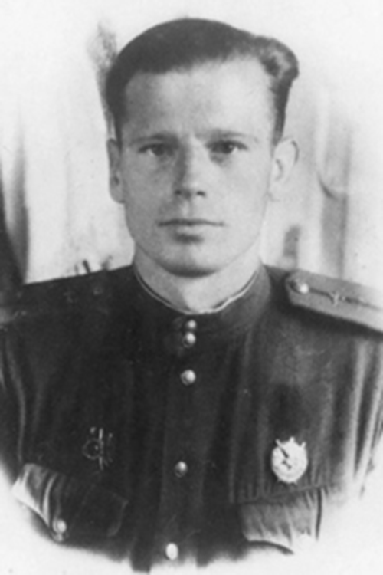

Приложение 2
Анищенко Сергей Петрович
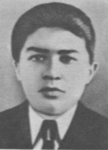

Приложение 3

Данилюк Леонид Семёнович
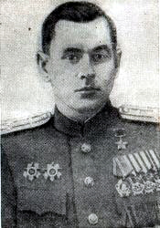

Приложение 4
Машеров Пётр Миронович
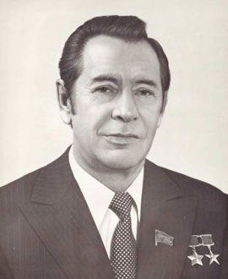

Приложение 5
Мариненко Татьяна Савельевна
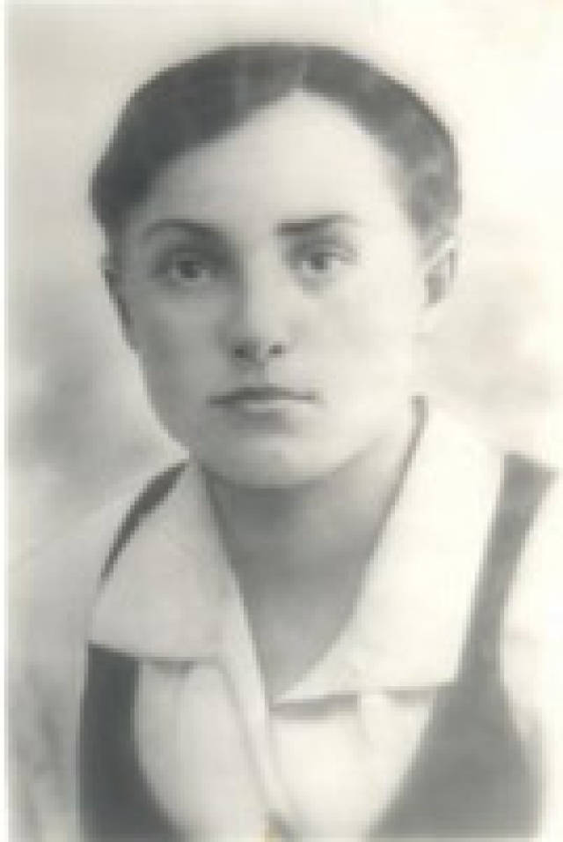

Приложение 6
Соломова Ольга Осиповна
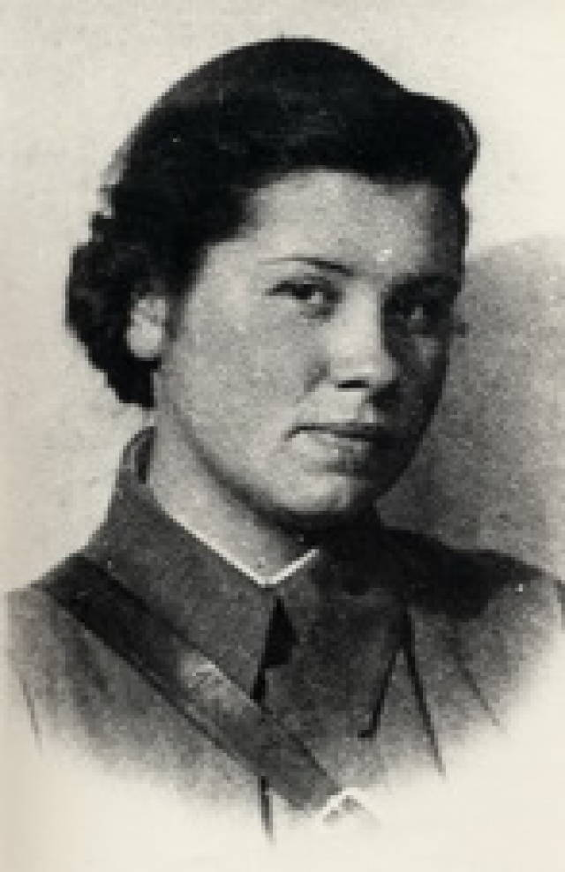

Приложение 7
Ткачев Петр Терентьевич

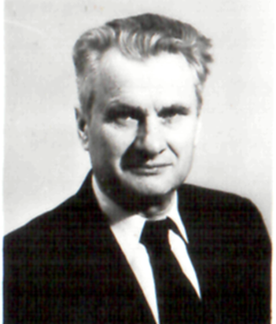

проекта – деятельность белорусских учителей на фронте.

